Лексическая тема: «ТРАНСПОРТ»

Цель: Расширить знания детей по теме.
Задачи: Обогатить активный и пассивный словарь. Познакомить с понятием «Транспорт». Стимулировать речевую деятельность детей. Развивать моторику детей. Воспитывать навыки учебной деятельности.
Словарь: автобус, легковой автомобиль, грузовой автомобиль, велосипед, самокат, мотоцикл, трамвай, троллейбус, поезд, вертолет, самолет, катер, корабль, лодка, кабина, колеса, двери, стекло, водитель; летать, ездить, плавать, водить…

Инструкция воспитателя | Выполняемые действия
1. Развитие общей моторики
Игра «Светофор»
Вращая руками воображаемый руль, дети «мчатся» по условным дорожкам. Поворачивая по команде то вправо, то влево, правильно реагируют на сигналы светофора: зелёный, красный, жёлтый.

2. Развитие мелкой моторики
Нас с тобой переведёт  Пешеходный переход… | «Ходят» указательными и средними пальчиками по «зебре» (на ударные слоги).
3. Развитие лексико-грамматического строя речи
1) Скажите наоборот: «Подъехал – отъехал; въехал – съехал; выехал – заехал; улетел – прилетел; вылетел – залетел; укатил – прикатил; уплыл – приплыл».
2) Исправьте Незнайку и скажите правильно: «Машина ехать (машина едет); самолёт лететь; корабль плыть; поезд гудеть; автобус сигналить; троллейбус идти».

4. Развитие связной речи
Чтение с обсуждением художественных текстов, стихотворений, отгадывание загадок по лексической теме.

Повтори названия транспорта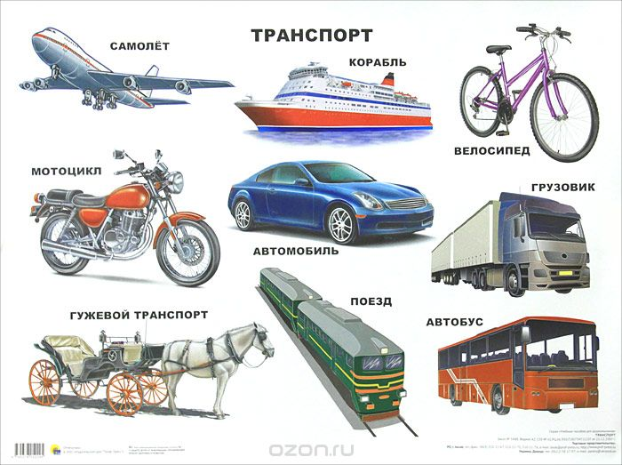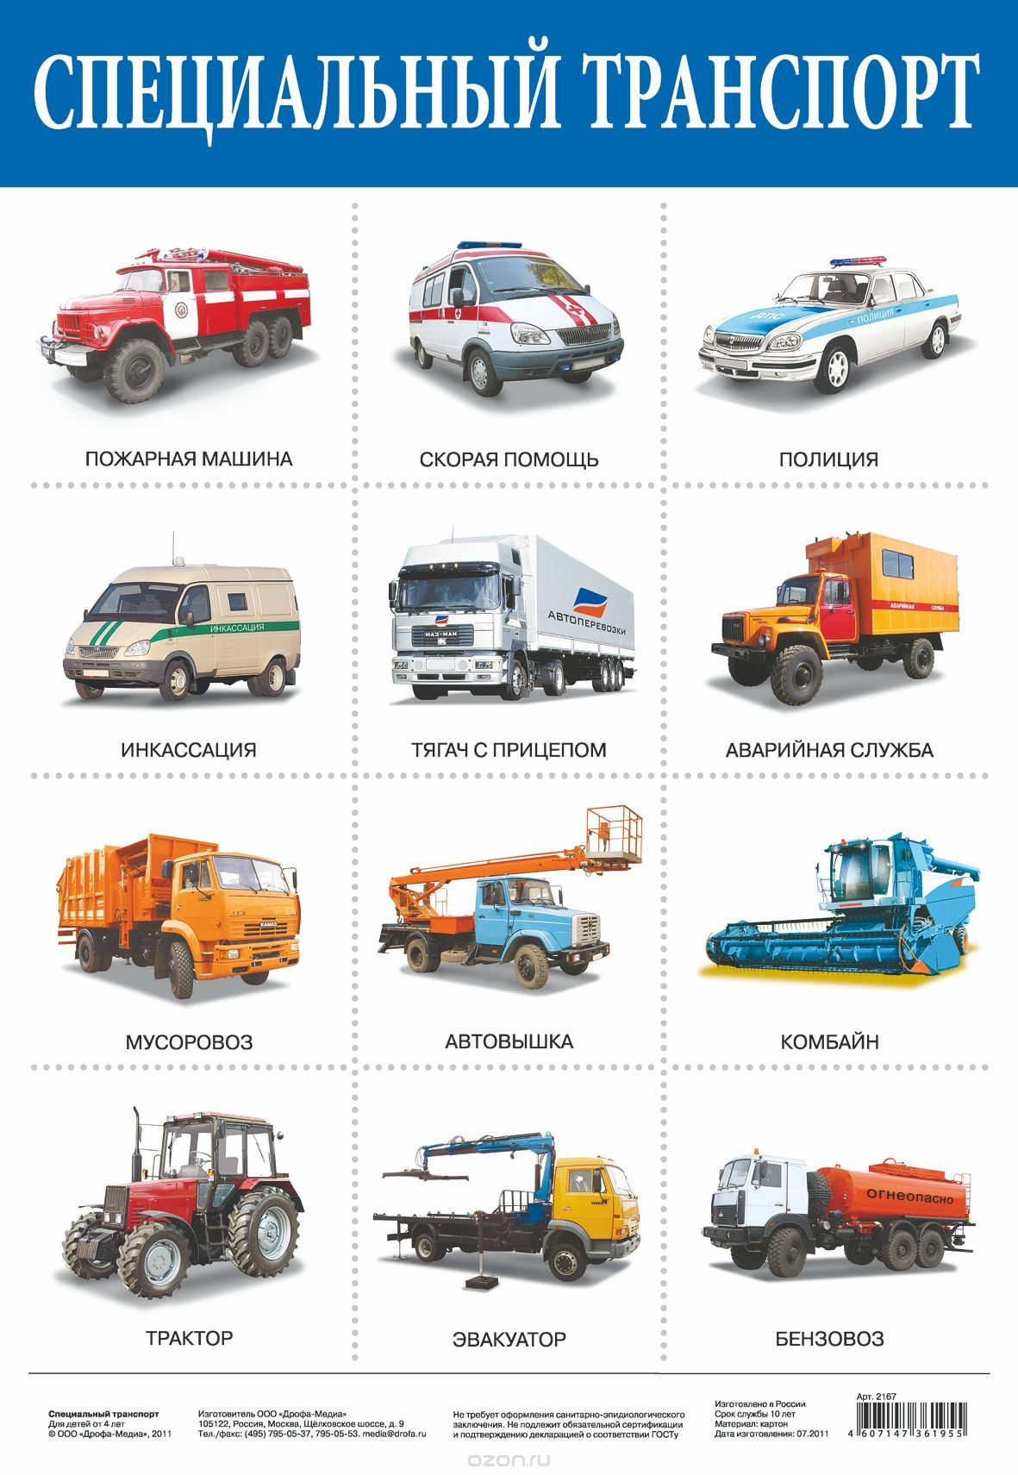

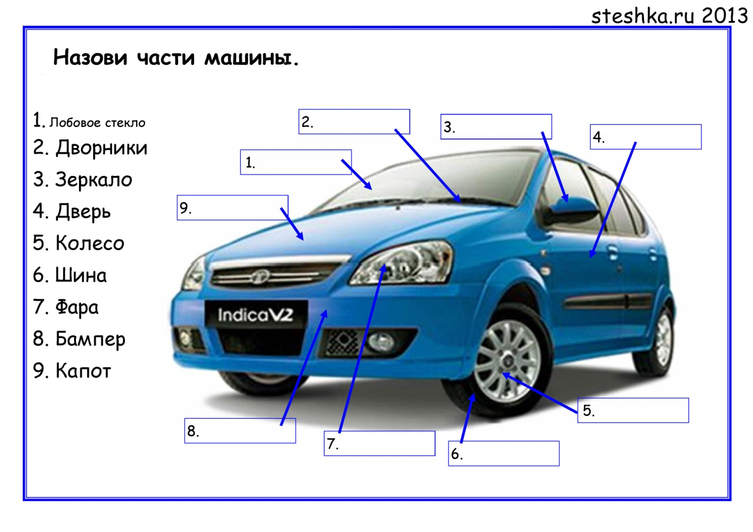

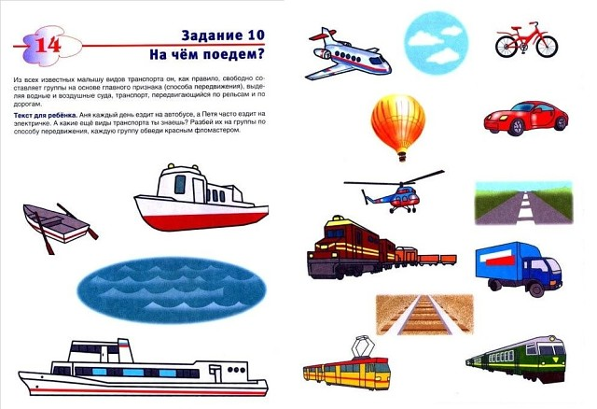

Используй как лото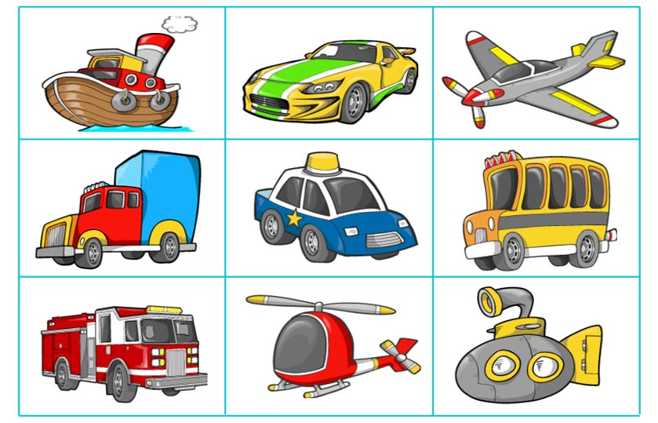

Игра на внимание «Найди
»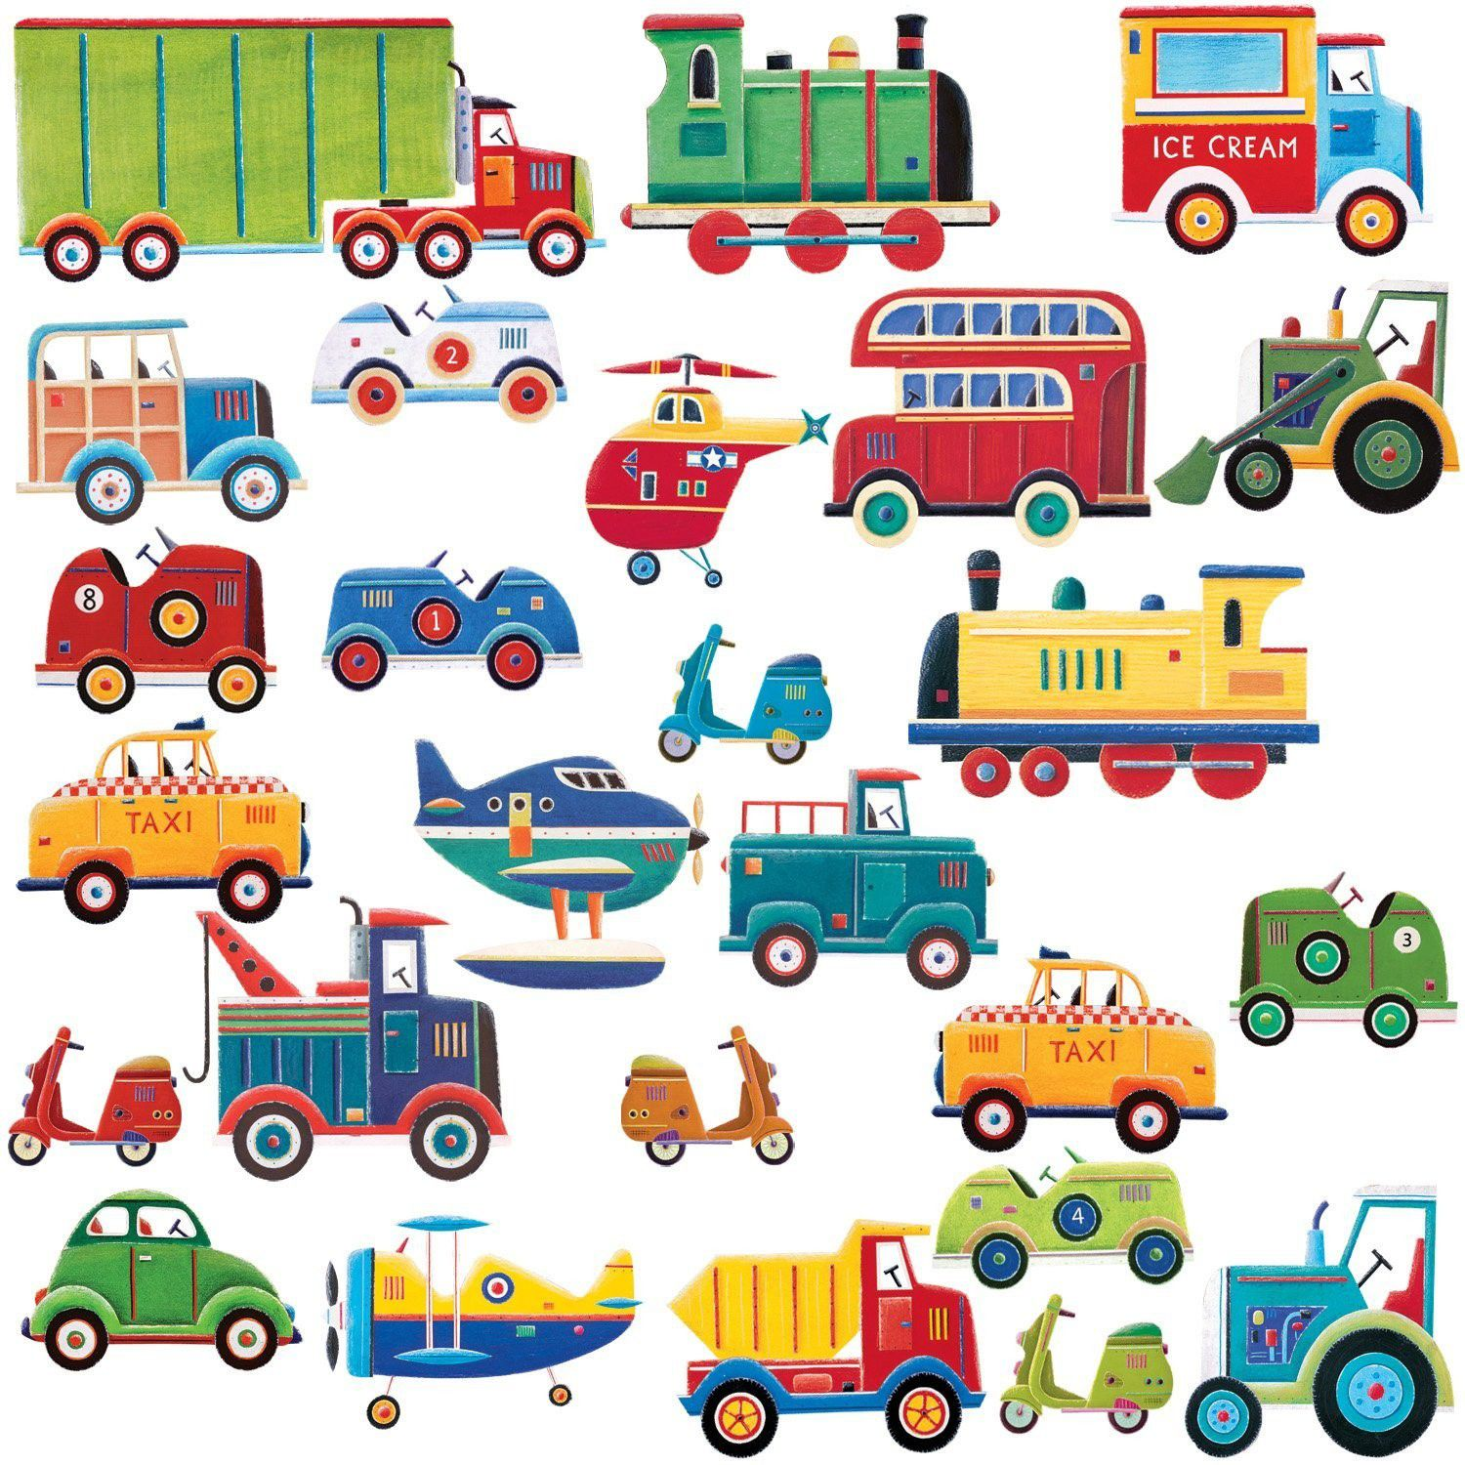
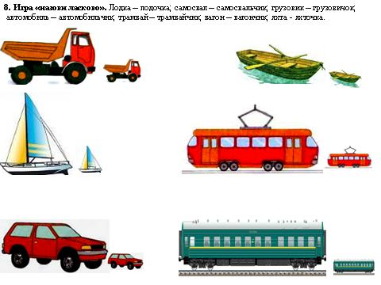
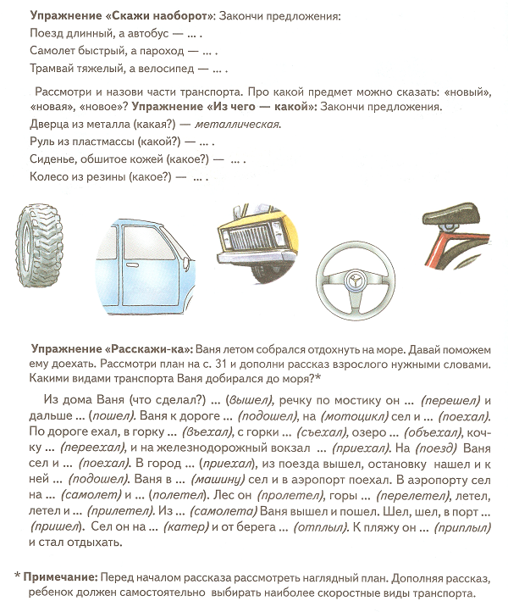
Раскрась

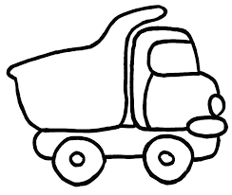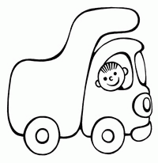

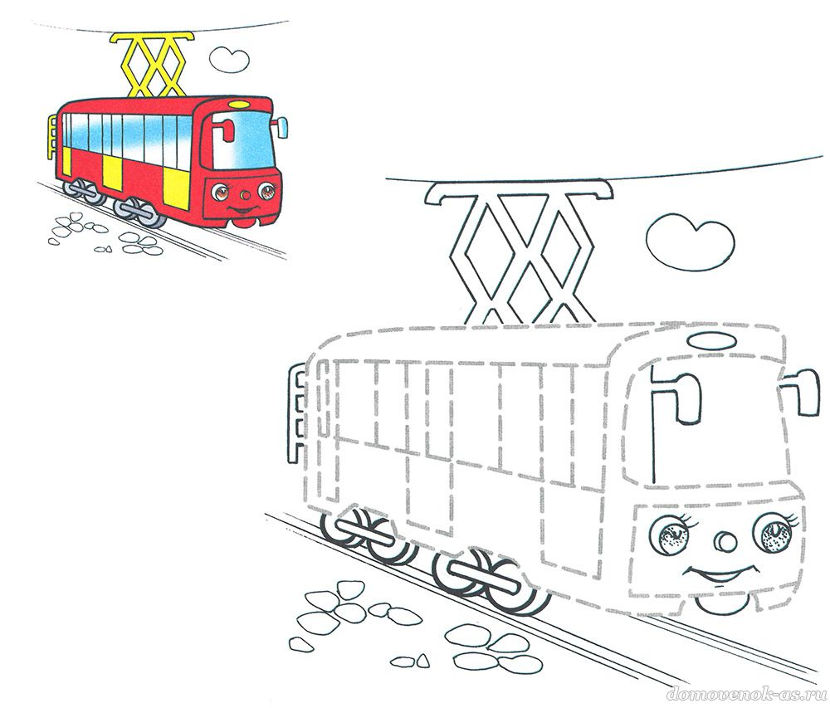
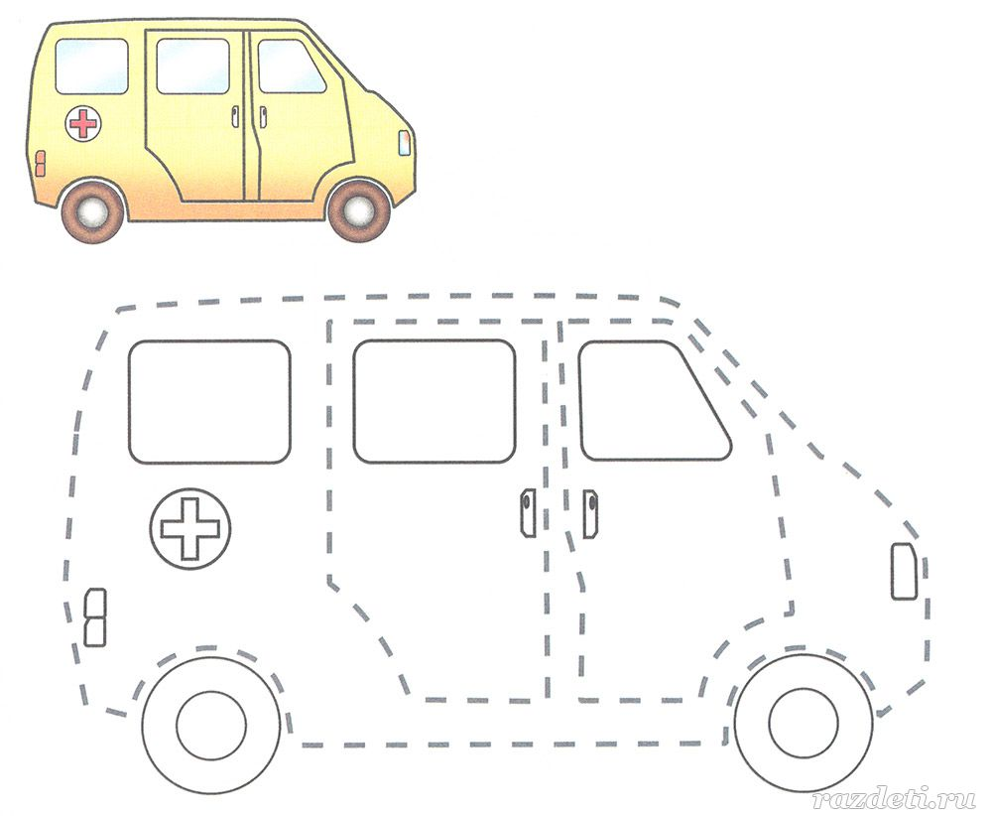
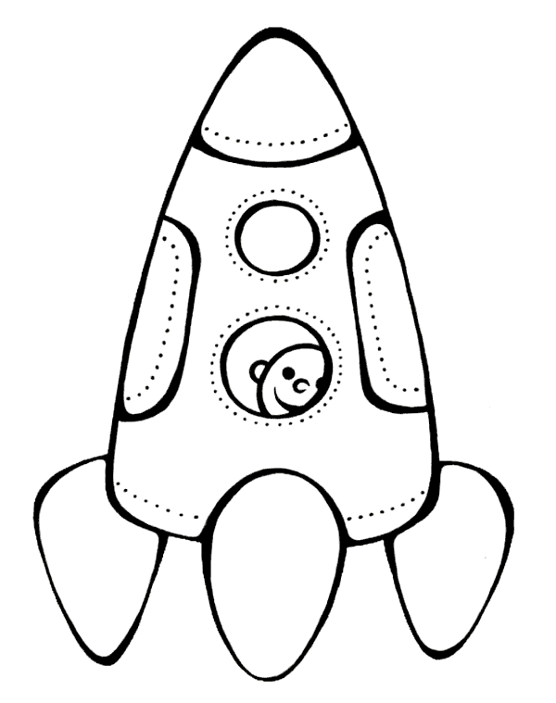

Помоги транспорту доехать